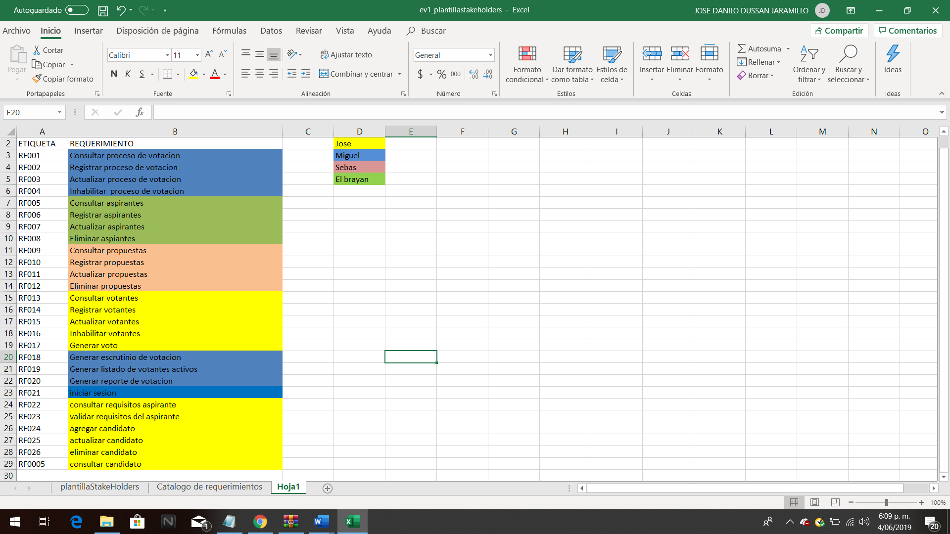

|  |  |  |
| --- | --- | --- |
| Caso de uso 001 | Registrar proceso de votación | |
| 3 de jun. de 19 | Fuentes: Babillos | |
| Actores | Administrador | |
| Objetivo: | Dar inicio a un nuevo proceso de votación | |
| Precondición: | Iniciar sesión- | |
| Pos condición | Se agregara un nuevo proceso de votación | |
| Flujo de eventos | | |
| Acción de actor | | Acción del sistema |
| 1:   * A continuación, se mostrará en la vista un formulario para registrar un proceso de votación. El formulario debe contener los siguientes campos: * Fecha de inicio y fin del proceso * actividad de registrar aspirantes (Fecha de inicio-fecha fin) * actividad de validación de inscripción (Fecha de inicio-fecha fin) * actividad registro y consultar de propuestas (fecha de inicio-fecha fin) * actividad jornada de elección (fecha de inicio-fecha fin) * Botón de registrar * Botón cerrar | | * Validara los datos ingresados * Mostrará los resultados del proceso * Dara inicio a nuevo proceso de votacion |
| Excepciones:   * A continuación, se mostrará en la vista un mensaje emergente (ya existe proceso de votación registrado para las fechas establecidas) * A continuación, se mostrará en la vista un mensaje emergente (ya existe proceso de votación registrado para las fechas establecidas, pero está inactivo) * A continuación se mostrara en la vista un mensaje emergente(No se puede registrar el proceso de votación ya que las fechas establecida son anteriores a le fecha actual del calendario) | | |
| Revisado por: Instructora Yuri Lorena Fierro | | |

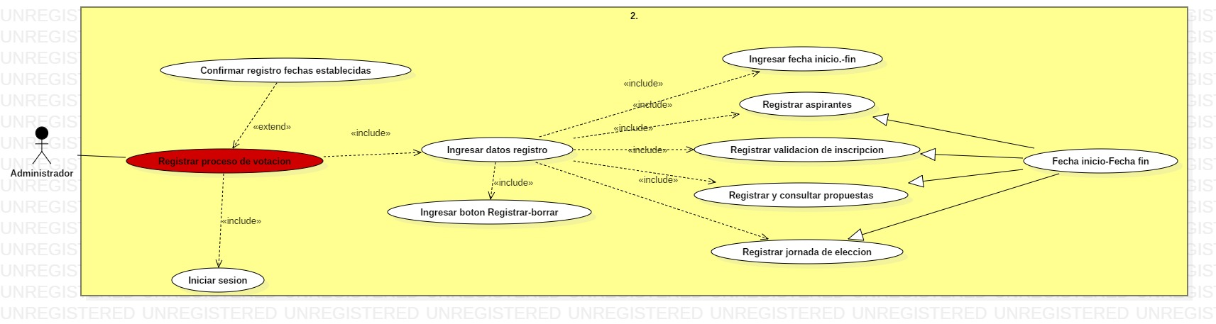

|  |  |  |
| --- | --- | --- |
| Caso de uso 002 | Consultar proceso de votación | |
| 3 de jun. de 19 | Fuentes: Babillos | |
| Actores | Administrador | |
| Objetivo: | Obtener información acerca del proceso | |
| Precondición: | Iniciar sesión-Que exista un proceso de votación | |
| Pos condición | Se mostrara la información correspondiente del proceso de votación | |
| Flujo de eventos | | |
| Acción de actor | | Acción del sistema |
| 1:   * A continuacion se mostrará en la vista una lista desplegable con los procesos de votación tanto activos como inactivos que hacen parte del rango de fechas consultadas con los campos:   Fecha de inicio- fecha fin  Descripción  Botón ver más… | | * Validara los datos ingresados * Mostrará los resultados del proceso con botón ver mas |
| Excepciones:   * A continuacion se mostrará en la vista un mensaje emergente con la siguiente información: No se pueden desplegar procesos de votación por que no coincide ninguno elemento con los parámetros de búsqueda * A continuacion se mostrará en la vista una lista desplegable con los procesos de votación tanto activos como inactivos que hacen parte del rango de fecha consultada con los campos: Fecha de inicio- fecha fin-Descripción-Botón ver más… * A continuacion se mostrará en la vista una lista desplegable con los procesos de votación tanto activos como inactivos que hacen parte año consultado con los campos: Fecha de inicio- fecha fin, Descripción, Botón ver más… * A continuacion se mostrará en la vista un mensaje emergente con la siguiente información: No se pueden desplegar procesos de votación por que no coincide ninguno elemento con los parámetros de búsqueda * La lista desplegable mostrara la lista de procesos de votación por fecha de creación en orden ascendente | | |
| Revisado por: Instructora Yuri Lorena Fierro | | |

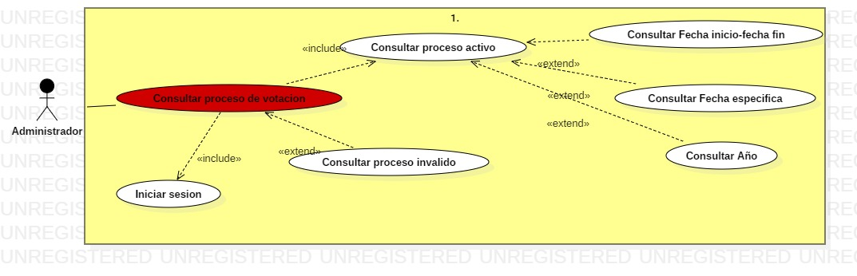

|  |  |  |
| --- | --- | --- |
| Caso de uso 003 | Actualizar proceso de votación | |
| 3 de jun. de 19 | Fuentes: Babillos | |
| Actores | Administrador | |
| Objetivo: | Modificar datos ya existentes | |
| Precondición: | Iniciar sesión-Que exista un proceso de votación | |
| Pos condición | Actualizar evento seleccionado | |
| Flujo de eventos | | |
| Acción de actor | | Acción del sistema |
| 1:   * A continuacion se mostrará en la vista un mensaje emergente con la siguiente información: Actualización realizada satisfactoriamente. * A continuacion se mostrará en la vista un mensaje emergente con la siguiente información: el proceso seleccionado no pudo ser actualizado porque hay campos vacíos en el formulario. * A continuacion se mostrara en la vista un mensaje emergente con la siguiente información: Por favor verifique las fechas del evento | | * Validar datos ingresados * Actualizar datos |
| Excepciones:   * A continuacion se mostrará en la vista un mensaje emergente con la siguiente información: El proceso seleccionado no pudo ser actualizado por que no se detectó ningún cambio. | | |
| Revisado por: Instructora Yuri Lorena Fierro | | |

|  |  |  |
| --- | --- | --- |
| Caso de uso 004 | Inhabilitar proceso de votación | |
| 3 de jun. de 19 | Fuentes: Babillos | |
| Actores | Administrador | |
| Objetivo: | Inactivar proceso de votación | |
| Precondición: | Iniciar sesión-Que exista un proceso de votación | |
| Pos condición | Proceso de votación inactivo | |
| Flujo de eventos | | |
| Acción de actor | | Acción del sistema |
| 1:   * A continuacion se mostrara en la vista un mensaje emergente(está seguro de inhabilitar un proceso de votación activo?) | | * Validar datos ingresados * Inhabilitar proceso de votación |
| Excepciones:  Que el proceso este ya inactivo | | |
| Revisado por: Instructora Yuri Lorena Fierro | | |

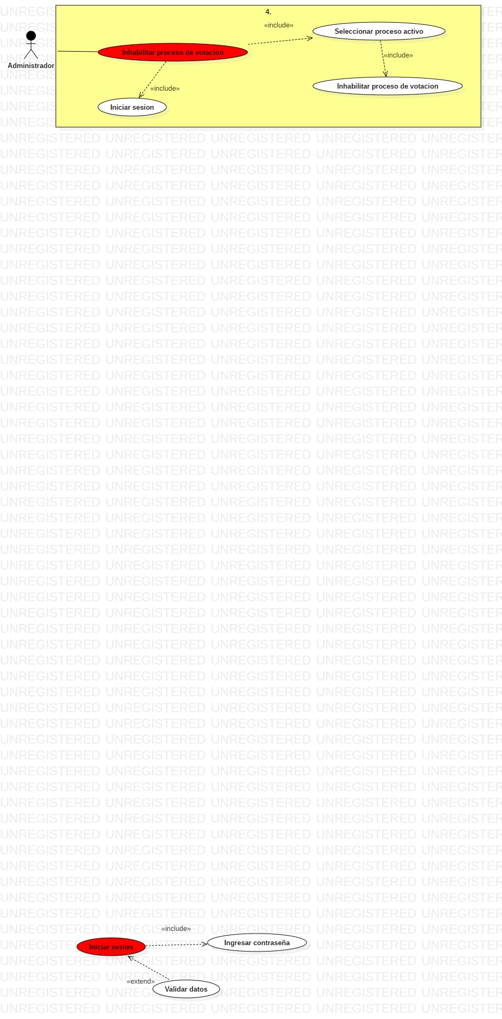

|  |  |  |
| --- | --- | --- |
| Caso de uso 005 | Habilitar proceso de votación | |
| 3 de jun. de 19 | Fuentes: Babillos | |
| Actores | Administrador | |
| Objetivo: | Activar proceso de votación | |
| Precondición: | Iniciar sesión-Que exista un proceso de votación | |
| Pos condición | Proceso de votación Activo | |
| Flujo de eventos | | |
| Acción de actor | | Acción del sistema |
| 1:   * A continuacion se mostrara en la vista un mensaje emergente(proceso habilitado satisfactoriamente) | | * Validar datos ingresados * Habilitar proceso de votación |
| Excepciones:  Que el proceso este ya activo | | |
| Revisado por: Instructora Yuri Lorena Fierro | | |

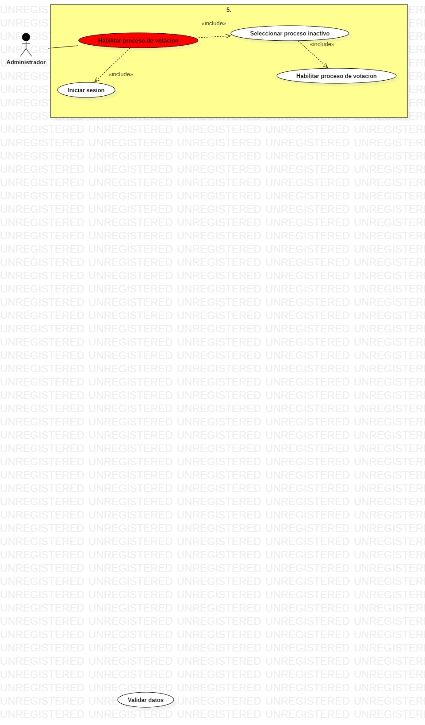

|  |  |  |
| --- | --- | --- |
| Caso de uso 007 | Iniciar sesión | |
| 3 de jun. de 19 | Fuentes: Babillos | |
| Actores | Administrador | |
| Objetivo: | Gestionar los procesos de votación | |
| Precondición: | Iniciar sesión-Que exista un proceso de votación | |
| Pos condición | Gestionar proceso de votación | |
| Flujo de eventos | | |
| Acción de actor | | Acción del sistema |
| 1:   * A continuacion se re direccionará a la vista principal(rol-administrador) la cual contendrá los siguientes accesos: * Gestionar procesos de votación * Gestionar aspirantes * Gestionar Candidatos * Gestionar Votantes * Gestionar reportes votación | | * Validar datos ingresados * Iniciar sesión * Cerrar sesión |
| Excepciones:   * A continuacion se mostrara en la vista un mensaje emergente (no se encontró ningún usuario registrado en la base de datos con la información suministrada). * A continuacion se mostrara en la vista un mensaje emergente(Nombre de usuario o contraseña incorrectos) | | |
| Revisado por: Instructora Yuri Lorena Fierro | | |

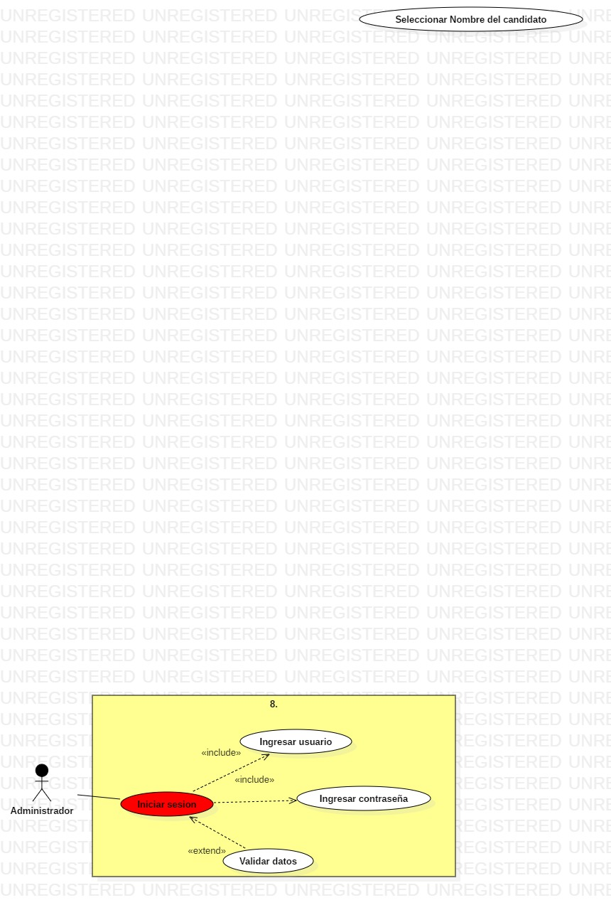

|  |  |  |
| --- | --- | --- |
| Caso de uso 009 | Consultar aspirantes | |
| 2 de jun. de 19 | Fuentes: Babillos | |
| Actores | Administrador | |
| Objetivo: | Con la finalidad de identificar cuales candidatos están participando y su respectiva información | |
| Precondición: | Iniciar Sesión | |
| Pos condición | Generar listado de aspirantes | |
| Flujo de eventos | | |
| Acción de actor | | Acción del sistema |
| Con la finalidad de conocer la información detallada de cada uno de los votantes   * Nombre * Documento * Jornada * Ficha * Programa de formación * ordenamiento de los votantes | | * Que reciba información del usuario * Que valide la información * Que actualice la información |
| Excepciones:  A continuación, se mostrará en la vista un mensaje emergente (no se encontró ningún resultado con el criterio de búsqueda)    . La lista desplegable mostrara la lista de candidatos en orden de inscripción | | |
| Revisado por: Instructora Yuri Lorena Fierro | | |

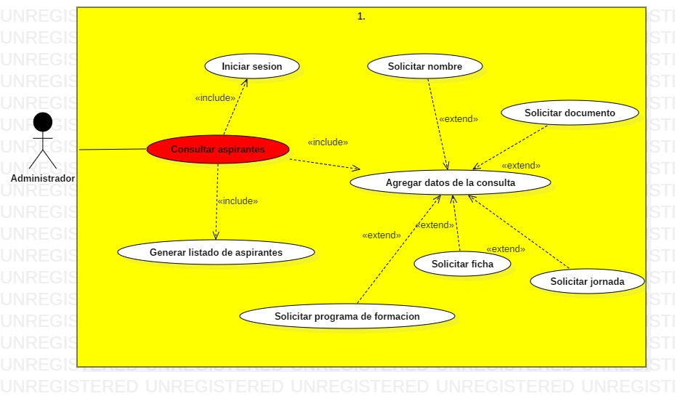

|  |  |  |
| --- | --- | --- |
| Caso de uso 010 | Registrar aspirantes | |
| 2 de jun. de 19 | Fuentes: Babillos | |
| Actores | Administrador | |
| Objetivo: | Con la finalidad de modificar la información contenida en cada una de las propuestas | |
| Precondición: | Iniciar Sesión | |
| Pos condición | Creación del aspirante exitosa | |
| Flujo de eventos | | |
| Acción de actor | | Acción del sistema |
| * 1: Con la finalidad de modificar la información contenida en cada una de las propuestas * Cuando se de clic en Actualizar | | * 2: Validar la información * Retomar información * autorizar la validación |
| Excepciones:   * A continuación se mostrara en la vista un mensaje emergente(no puede completarse el proceso: el aspirante tiene información incompleta) | | |
| Revisado por: Instructora Yuri Lorena Fierro | | |

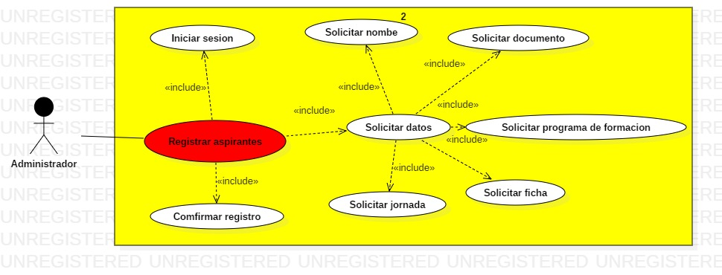

|  |  |  |
| --- | --- | --- |
| Caso de uso 011 | Actualizar aspirantes | |
| 2 de jun. de 19 | Fuentes: Babillos | |
| Actores | Administrador | |
| Objetivo: | Modificar datos existentes de los diferentes votantes | |
| Precondición: | Iniciar Sesión | |
| Pos condición | Actualización del aspirante exitosa | |
| Flujo de eventos | | |
| Acción de actor | | Acción del sistema |
| * 1: Con la finalidad de modificar la información contenida en cada una de las propuestas * Cuando se dé clic en Actualizar | | * Validar la actualización * Cargar la información * Actualizar exitosamente |
| Excepciones:   * 2: A continuación, se mostrará en la vista un mensaje emergente con la siguiente información: la información de la propuesta no pudo ser actualizada por que no se detectó ningún cambio * A continuación, se mostrará en la vista un mensaje emergente con la siguiente información: Actualización realizada satisfactoriamente * A continuación se mostrara en la vista un mensaje emergente con la siguiente información: la información de la propuesta no pudo ser actualizada porque hay campos vacíos en el formulario | | |
| Revisado por: Instructora Yuri Lorena Fierro | | |

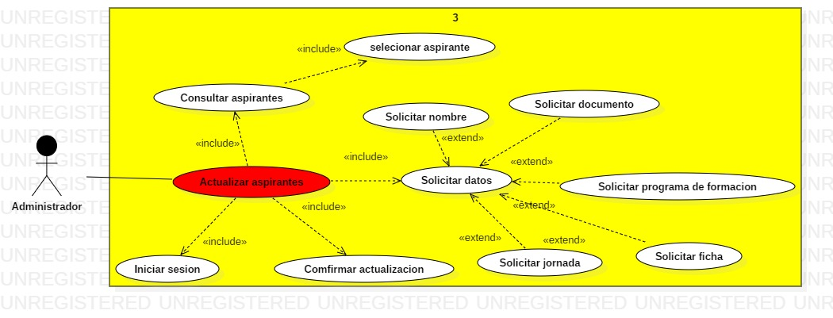

|  |  |  |
| --- | --- | --- |
| Caso de uso 012 | Eliminar aspirantes | |
| 2 de jun. de 19 | Fuentes: Babillos | |
| Actores | Administrador | |
| Objetivo: | Inactivar votantes que hacen parte del proceso de votacion | |
| Precondición: | Iniciar Sesión, existencia de un votante, consulta de votantes | |
| Pos condición | Inactivación del aspirante exitosa | |
| Flujo de eventos | | |
| Acción de actor | | Acción del sistema |
| * ingresar al formulario de inhabilitación de aspirantes * realizar la operación de inhabilitar aspirantes * confirmar inhabilitación | | * Cargar el formulario de inhabilitar aspirantes * Validar la acción del usuario * Almacenar la información * Notificar al usuario el resultado de la operación |
| Excepciones:   * A continuación se mostrara en la vista un mensaje emergente con la siguiente información: esta seguro de que quiere eliminar esta propuesta registrada por el candidato actual? * Botón SI * botón NO * botón cerrar | | |
| Revisado por: Instructora Yuri Lorena Fierro | | |

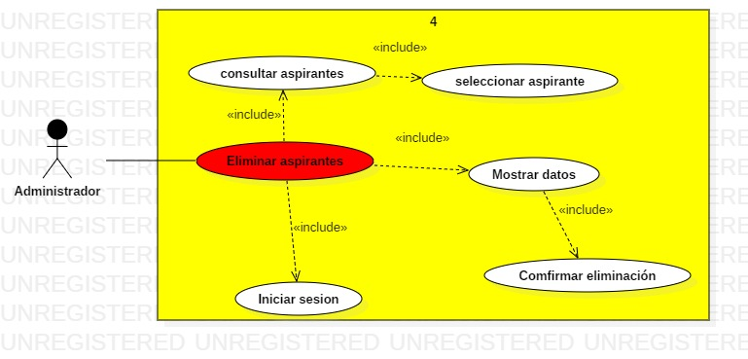

|  |  |  |
| --- | --- | --- |
| Caso de uso 014 | Consultar Candidatos | |
| 2 de jun. de 19 | Fuentes: Babillos | |
| Actores | Administrador, votantes, supervisor | |
| Objetivo: | consultar los candidatos que hacen parte del proceso de votación | |
| Precondición: | Iniciar Sesión, existencia de candidatos | |
| Postcondición | Generar listado de candidatos | |
| Flujo de eventos | | |
| Acción de actor | | Acción del sistema |
| 1: Clic en consultar candidatos  3: Ingresar los datos de la consulta:(   * Proceso de votación * Nombre * Numero de tarjetón)   Los datos de consulta son opcionales | | 2: Cargar el formulario de consulta  4: Validar datos de la consulta  5: Realiza la consulta  6: Genera el listado de Candidatos |
| Excepciones:   * En caso tal de que la consulta no se ingrese ningún valor opcional el sistema debe mostrar un mensaje con la siguiente información (no se puede realizar la consulta porque no se seleccionó ningún criterio de búsqueda) * En caso tal de que la consulta no arroje ningún resultado se mostrara una lista vacía con el siguiente mensaje (no se encontró ningún resultado con los parámetros de búsqueda) | | |
| Revisado por: Instructora Yuri Lorena Fierro | | |

|  |  |  |
| --- | --- | --- |
| Caso de uso 015 | Agregar Candidato | |
| 2 de jun. de 19 | Fuentes: Babillos | |
| Actores | Administrador | |
| Objetivo: | Agregar los candidatos que harán parte del proceso de votación | |
| Precondición: | Iniciar Sesión, inexistencia de un candidato | |
| Postcondición | Creación del votante exitosa | |
| Flujo de eventos | | |
| Acción de actor | | Acción del sistema |
| 1: Clic en agregar Candidato  3: Ingresar los datos del registro:(   * Seleccionar candidato * Numero de tarjetón * foto) | | 2: Cargar el formulario de agregar candidato  4: Validar la información ingresada  5: Almacenar la información  6: Notificar al usuario el resultado de la operación |
| Excepciones:   * En caso tal de que en el registro no se ingrese ningún valor el sistema debe mostrar un mensaje con la siguiente información (no se puede agregar el candidato porque faltan campos requeridos). * En caso tal de que la información suministrada ya exista en el sistema se debe mostrar un mensaje con la siguiente información (no se puede realizar el registro por que ya existe un candidato con esa información) | | |
| Revisado por: Instructora Yuri Lorena Fierro | | |

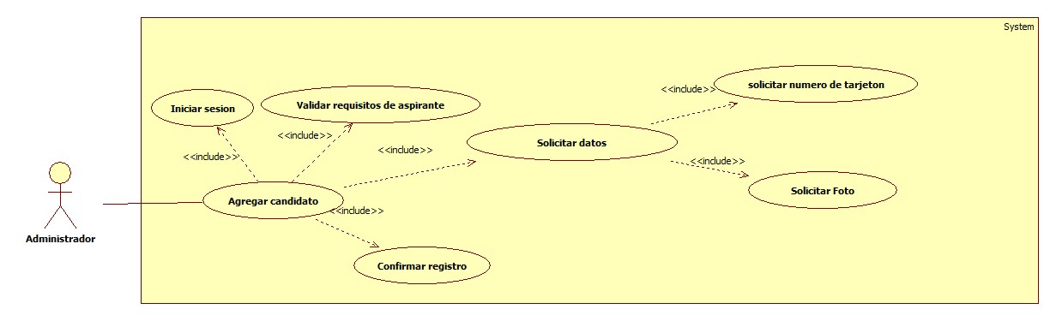

|  |  |  |
| --- | --- | --- |
| Caso de uso 016 | Actualizar Candidatos | |
| 2 de jun. de 19 | Fuentes: Babillos | |
| Actores | Administrador | |
| Objetivo: | Modificar datos existentes de los diferentes Candidatos | |
| Precondición: | Iniciar Sesión, existencia de un Candidato, consulta de candidatos | |
| Postcondición | Actualización del votante exitosa | |
| Flujo de eventos | | |
| Acción de actor | | Acción del sistema |
| 1: ingresar al formulario de actualización de candidatos  3: Ingresar los datos de actualización:(   * Numero de tarjeton * Foto * Nombre * Documento * Programa de formación * Ficha * Jornada)   No todos los campos son obligatorios de actualizar | | 2: Cargar el formulario de actualizar candidatos  4: Validar la información ingresada  5: Almacenar la información  6: Notificar al usuario el resultado de la operación |
| Excepciones:   * En caso tal de que en la actualización no se ingrese ningún valor A continuación se mostrara en la vista un mensaje emergente con la siguiente información: El candidato seleccionado no pudo ser actualizado porque no se detectó ningún cambio * En caso de que algún campo del formulario quede vacío A continuación se mostrara en la vista un mensaje emergente con la siguiente información: el candidato seleccionado no pudo ser actualizado porque hay campos vacíos en el formulario | | |
| Revisado por: Instructora Yuri Lorena Fierro | | |

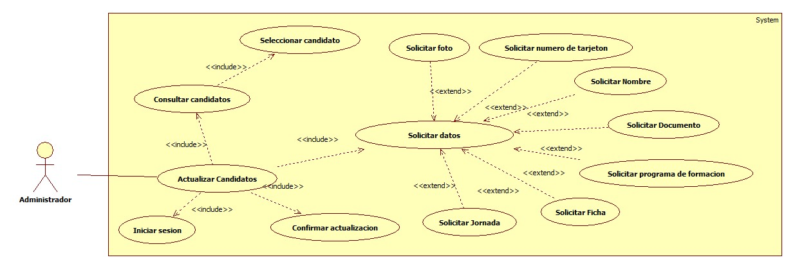

|  |  |  |
| --- | --- | --- |
| Caso de uso 017 | Eliminar candidatos | |
| 2 de jun. de 19 | Fuentes: Babillos | |
| Actores | Administrador | |
| Objetivo: | Eliminar candidatos que hacen parte del proceso de votación | |
| Precondición: | Iniciar Sesión, existencia de un candidato, consulta de candidatos | |
| Postcondición | Eliminación del candidato exitosa | |
| Flujo de eventos | | |
| Acción de actor | | Acción del sistema |
| 1: ingresar al formulario de eliminación de candidatos  3: realizar la operación de eliminar candidatos  5: confirmar inhabilitación | | 2: Cargar el formulario de eliminación de candidatos  4: Validar la acción del usuario  6: Almacenar la información  7: Notificar al usuario el resultado de la operación |
| Excepciones:   * En caso de que no se pueda cargar la información del candidato mostrar una excepción (no se pudo cargar la información del candidato | | |
| Revisado por: Instructora Yuri Lorena Fierro | | |

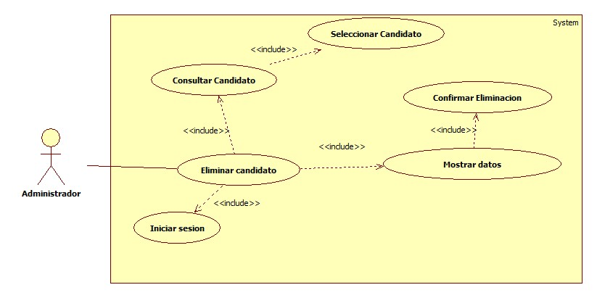

|  |  |  |
| --- | --- | --- |
| Caso de uso 018 | Agregar votantes | |
| 2 de jun. de 19 | Fuentes: Babillos | |
| Actores | Administrador | |
| Objetivo: | Agregar los votantes que harán parte del proceso de votación | |
| Precondición: | Iniciar Sesión inexistencia de un votante | |
| Postcondición | Creación del votante exitosa | |
| Flujo de eventos | | |
| Acción de actor | | Acción del sistema |
| 1: Clic en agregar votantes  3: Ingresar los datos del registro:(   * Nombre * Documento * Programa de formación * Ficha * Jornada) | | 2: Cargar el formulario de agregar votantes  4: Validar la información ingresada  5: Almacenar la información  6: Notificar al usuario el resultado de la operación |
| Excepciones:   * En caso tal de que en el registro no se ingrese ningún valor el sistema debe mostrar un mensaje con la siguiente información (no se puede agregar el usuario porque faltan campos requeridos). * En caso tal de que la información suministrada ya exista en el sistema se debe mostrar un mensaje con la siguiente información (no se pudo realizar el registro por que ya existe un votante con esta información) | | |
| Revisado por: Instructora Yuri Lorena Fierro | | |

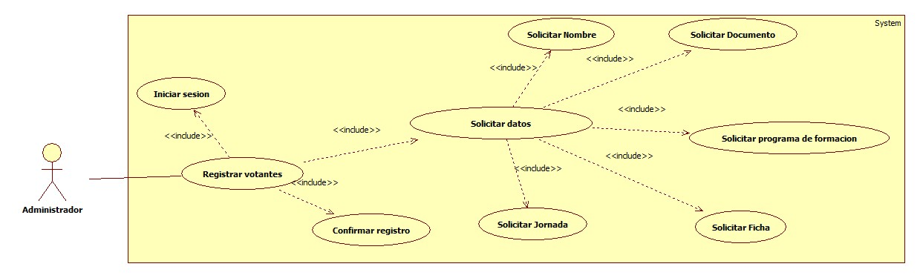

|  |  |  |
| --- | --- | --- |
| Caso de uso 019 | Consultar votantes | |
| 2 de jun. de 19 | Fuentes: Babillos | |
| Actores | Administrador | |
| Objetivo: | consultar los votantes que hacen parte del proceso de votación | |
| Precondición: | Iniciar Sesión, existencia de votantes | |
| Postcondición | Generar listado de votantes | |
| Flujo de eventos | | |
| Acción de actor | | Acción del sistema |
| 1: Clic en consultar votantes  3: Ingresar los datos de la consulta:(   * Nombre * Documento * Programa de formación * Ficha * Jornada)   Los datos de consulta son opcionales | | 2: Cargar el formulario de consulta  4: Validar datos de la consulta  5: Realiza la consulta  6: Genera el listado de votantes para el usuario |
| Excepciones:   * En caso tal de que la consulta no se ingrese ningún valor opcional el sistema debe mostrar un mensaje con la siguiente información (no se puede realizar la consultar porque no se seleccionó ningún criterio de búsqueda) * En caso tal de que la consulta no arroje ningún resultado se mostrara una lista vacía con el siguiente mensaje (no se encontró ningún resultado con los parámetros de búsqueda) | | |
| Revisado por: Instructora Yuri Lorena Fierro | | |

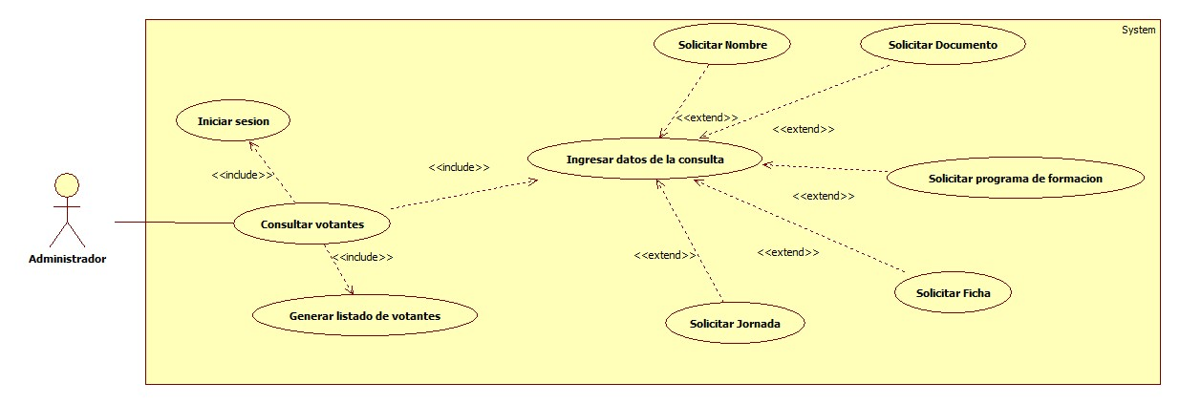

|  |  |  |
| --- | --- | --- |
| Caso de uso 020 | Actualizar Votantes | |
| 2 de jun. de 19 | Fuentes: Babillos | |
| Actores | Administrador | |
| Objetivo: | Modificar datos existentes de los diferentes votantes | |
| Precondición: | Iniciar Sesión, existencia de un votante, consulta de votantes | |
| Postcondición | Actualización del votante exitosa | |
| Flujo de eventos | | |
| Acción de actor | | Acción del sistema |
| 1: ingresar al formulario de actualización de votantes  3: Ingresar los datos de actualización:(   * Nombre * Documento * Programa de formación * Ficha * Jornada)   No todos los campos son obligatorios de actualizar | | 2: Cargar el formulario de actualizar votantes  4: Validar la información ingresada  5: Almacenar la información  6: Notificar al usuario el resultado de la operación |
| Excepciones:   * En caso tal de que en la actualización no se ingrese ningún valor A continuación se mostrara en la vista un mensaje emergente con la siguiente información: El votante seleccionado no pudo ser actualizado porque no se detectó ningún cambio * En caso de que algún campo del formulario quede vacío A continuación se mostrara en la vista un mensaje emergente con la siguiente información: el votante seleccionado no pudo ser actualizado porque hay campos vacíos en el formulario | | |
| Revisado por: Instructora Yuri Lorena Fierro | | |

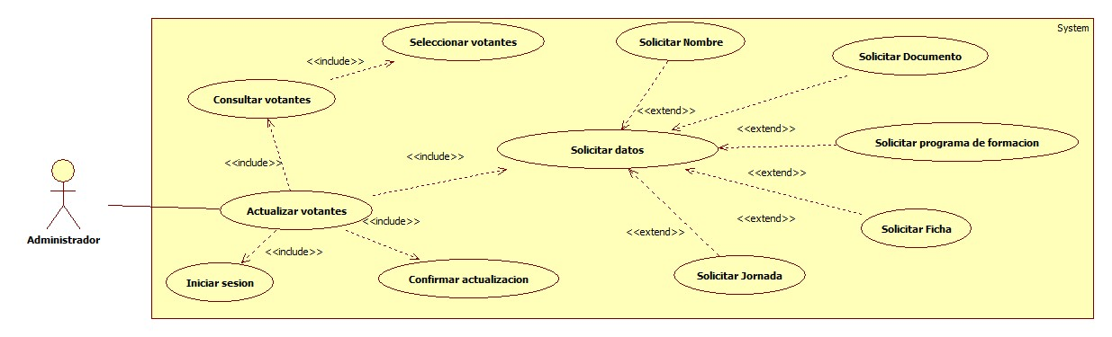

|  |  |  |
| --- | --- | --- |
| Caso de uso 021 | Inhabilitar votantes | |
| 2 de jun. de 19 | Fuentes: Babillos | |
| Actores | Administrador | |
| Objetivo: | Inactivar votantes que hacen parte del proceso de votación | |
| Precondición: | Iniciar Sesión, existencia de un votante, consulta de votantes | |
| Postcondición | Inactivación del votante exitosa | |
| Flujo de eventos | | |
| Acción de actor | | Acción del sistema |
| 1: ingresar al formulario de inhabilitación de votantes  3: realizar la operación de inhabilitar votantes  5: confirmar inhabilitación | | 2: Cargar el formulario de inhabilitar votantes  4: Validar la acción del usuario  6: Almacenar la información  7: Notificar al usuario el resultado de la operación |
| Excepciones:   * En caso de que no se pueda cargar la información del votante mostrar una excepción (no se pudo cargar la información del votante | | |
| Revisado por: Instructora Yuri Lorena Fierro | | |

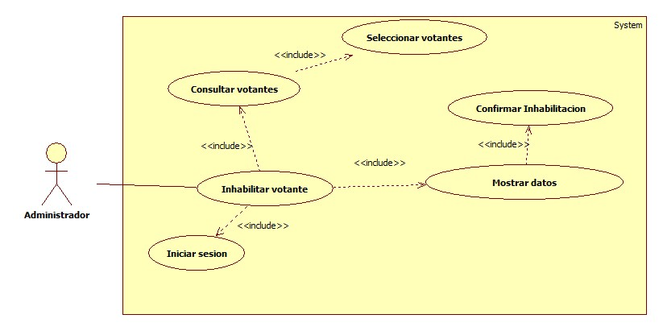

|  |  |  |
| --- | --- | --- |
| Caso de uso 022 | Generar voto | |
| 2 de jun. de 19 | Fuentes: Babillos | |
| Actores | Votante, Candidato | |
| Objetivo: | Permitir al votante y candidato ejercer el derecho al voto | |
| Precondición: | Iniciar Sesión, existencia del votante, existencia de candidatos | |
| Postcondición | Actualización del votante exitosa | |
| Flujo de eventos | | |
| Acción de actor | | Acción del sistema |
| 1: ingresar al formulario de votación  3: seleccionar el candidato de preferencia  4: confirmar envió de voto | | 2: Cargar el formulario de con la información de los votantes activos (nombre, numero de tarjetón y foto)  5: Validar la información ingresada  6: Almacenar la información  7: Notificar al usuario el resultado de la operación |
| Excepciones:   * En caso tal de que no se encuentre ningún candidato el sistema debe mostrar un mensaje con la siguiente información (al momento de generar los candidatos no se encontró registro de ninguno) * En caso tal de que no se pueda registrar el voto el sistema debe mostrar un mensaje con la siguiente información (no se pudo capturar la información del voto por favor intente nuevamente) | | |
| Revisado por: Instructora Yuri Lorena Fierro | | |

